Федеральное государственное автономное образовательное учреждение высшего образования
«Национальный исследовательский университет «Высшая школа экономики»
Факультет компьютерных наук
Департамент программной инженерии
ОТЧЁТ
по индивидуальному заданию № 3
по дисциплине «Архитектура компьютера и операционные системы»
«Разработка имитационной программы с использованием взаимодействующих процессов»
Вариант 43. Автоматическая автомойка
Выполнил: студент группы БПИ 253
Жилин Никита Олегович
Москва 2026

1. Условие задачи
Машина выбирает программу и проходит нужные стадии: предварительную очистку, тоннель, нанесение средств и сушку. Перед стадиями стоят накопители ограниченной вместимости
Если дальше нет места, машина ждёт на посту и задерживает остальных. Посты могут ломаться, до ремонта новые машины не берут
В конфиге задаются посты, программы и маршруты, число машин и интервалы прибытия, время операций, вместимость накопителей, вероятность и длительность поломок, длина дня
Приоритет: fifo по прибытии, program по программе, shortest по числу оставшихся стадий. Конфиг выбирается через -c, остальные настройки через ключи
Проверяю пять условий: I1, на посту не больше одной машины; I2, машина в одном месте; I3, стадии идут по маршруту
I4, сломанный пост не начинает операцию; I5, накопители не переполняются
Работа заканчивается, когда въезд закрыт и все принятые машины уехали. Ещё два случая: ни одну программу нельзя выполнить или пользователь прервал работу
Модель из ИЗ1 и ИЗ2, но вместо потоков теперь процессы. В ACOS-3/carwash-ipc четыре программы, все собираются через make:
- cw1: родитель и дети, именованные POSIX-семафоры и разделяемая память, 4-5 баллов
- cw2: то же, но семафоры неименованные и лежат в разделяемой памяти, 6 баллов
- cw3-coord, cw3-post, cw3-cars: независимые процессы, именованные семафоры и разделяемая память, 7-8 баллов
- cw4-coord, cw4-post, cw4-cars: независимые процессы, именованные семафоры и каналы FIFO, 9-10 баллов
Пишу на C17, только libc и системные вызовы. Проверял в Ubuntu через lima: ядро 7.0, aarch64, gcc 15 и clang 21
На macOS тоже проверял, но cw2 там не работает: sem_init между процессами не поддерживается. Остальные работают на обеих системах

2. Процессы
Машина, пост и координатор работают отдельными процессами. Накопитель только хранит данные, процесс ему не нужен
Переходы машин, приоритеты, проверки и статистика общие, в src/common/state.c. Между версиями меняются запуск процессов и обмен данными
Таблица 1 - Процессы
Процесс | Сколько | Что делает
машина | по одному на машину | выбирает программу, встаёт в первый накопитель или уезжает, проходит маршрут, ждёт места дальше, не уходя с поста
пост | по одному на пост (6 в обычном дне) | забирает машину из накопителя по правилу приоритета, моет, отпускает, может сломаться и чиниться
источник машин | 1 | через случайные интервалы порождает процесс машины, закрывает въезд в конце дня или после N машин (в cw1 и cw2 это часть координатора)
координатор | 1 | создаёт объекты IPC, ждёт конца дня и пустой линии, останавливает всех, печатает итоги, удаляет объекты IPC
Если впереди нет места, процесс машины спит на семафоре, продолжая занимать пост. За обычный день создаётся 47 процессов: координатор, 6 постов и 40 машин

3. cw1 и cw2: родитель и дочерние процессы
Координатор создаёт сегмент через shm_open и mmap. В нём State: машины, посты, накопители и статистика
Через fork запускает посты, потом по расписанию машины. Дети наследуют память и семафоры, отдельно подключаться не нужно
Таблица 2 - Семафоры cw1 и cw2
Семафор | Начальное значение | Зачем
MUTEX | 1 | все изменения State и вывод события - под ним, поэтому лента идёт в том же порядке, что и изменения
QUEUE(s) | вместимость накопителя | свободные места перед стадией s; машина берёт место, прежде чем уйти с поста
WORK(s) | 0 | сколько машин ждут пост стадии s; свободный пост ждёт на нём
CAR(c) | 0 | машина спит, пост будит её: «заезжай» и «операция закончена»
POST(s,p) | 0 | пост ждёт, пока машина съедет
COORD | 0 | будит координатора: машина уехала, пост пришёл, сигнал
OPEN | 0 | только cw3: источник машин ждёт, пока соберутся все посты
После операции машина пробует занять место в следующем накопителе через sem_trywait. Если места нет, пишет blocked и ждёт через sem_wait, оставаясь на посту
Когда место появилось, под мьютексом переходит в очередь, освобождает пост и поднимает WORK. Следующий пост выбирает машину по приоритету, возвращает место в очередь и будит её
Освободившийся пост может сломаться, до ремонта новые машины не берёт. При queue = 0 машина остаётся на текущем посту, пока её не позовут на следующий
Маршруты идут только вперёд, это проверяется при чтении конфига. Поэтому цикл ожидания между стадиями не возникает
cw1 и cw2 собираются из cw12.c. В cw1 используется sem_open с именами /cw1-<pid>.<номер>, в cw2 семафоры лежат в сегменте и создаются через sem_init с pshared = 1
Остальной код обращается к ним по номеру. В /dev/shm у cw1 сегмент и 167 файлов sem.*, у cw2 только сегмент (рис. 1, 2)
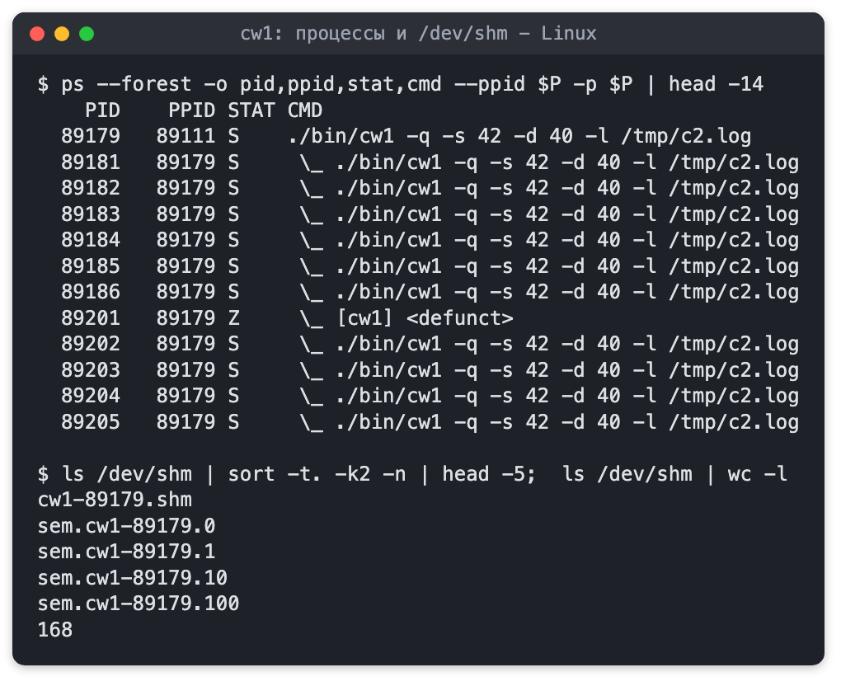
Рисунок 1 - cw1: дерево процессов и объекты в /dev/shm
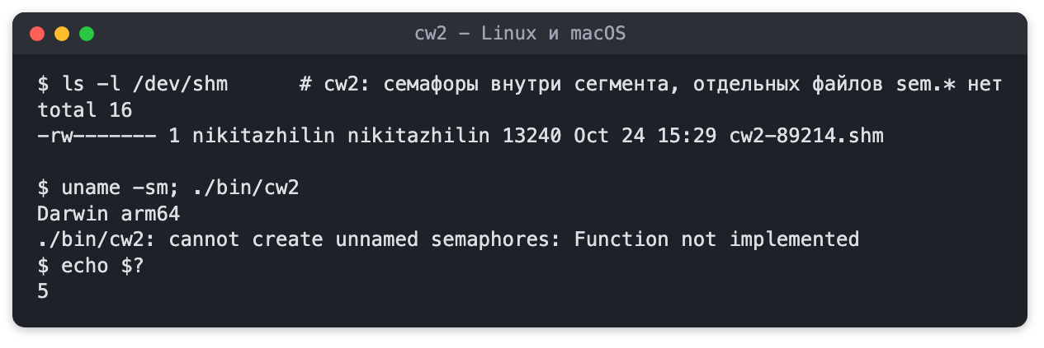
Рисунок 2 - cw2 на Linux - один сегмент; на macOS sem_init не реализован
Для остановки координатор ставит stop и будит всех, кто ждёт на семафорах. Процессы видят флаг и выходят
Затем waitpid собирает детей, координатор печатает итоги и удаляет ресурсы через shm_unlink, sem_unlink или sem_destroy. На Linux PR_SET_PDEATHSIG посылает детям SIGTERM, если родителя убили через kill -9

4. cw3: независимые процессы и разделяемая память
Три программы запускаются отдельно, в любом порядке и из разных терминалов. По ключу -k открывают сегмент /<key>.shm и семафоры /<key>.<номер>
Создаёт их координатор. Если его ещё нет, пост и источник ждут до 10 секунд
Пост получает стадию и номер, например cw3-post -k demo tunnel 2. Под мьютексом занимает своё место в State, повторная регистрация отклоняется
Координатор ждёт все посты и источник, потом открывает въезд через OPEN (рис. 3). Машины создаёт источник через fork, общаются они через память и семафоры
На рис. 4 у координатора, постов и источника общий родитель, оболочка. Координатор их не создавал
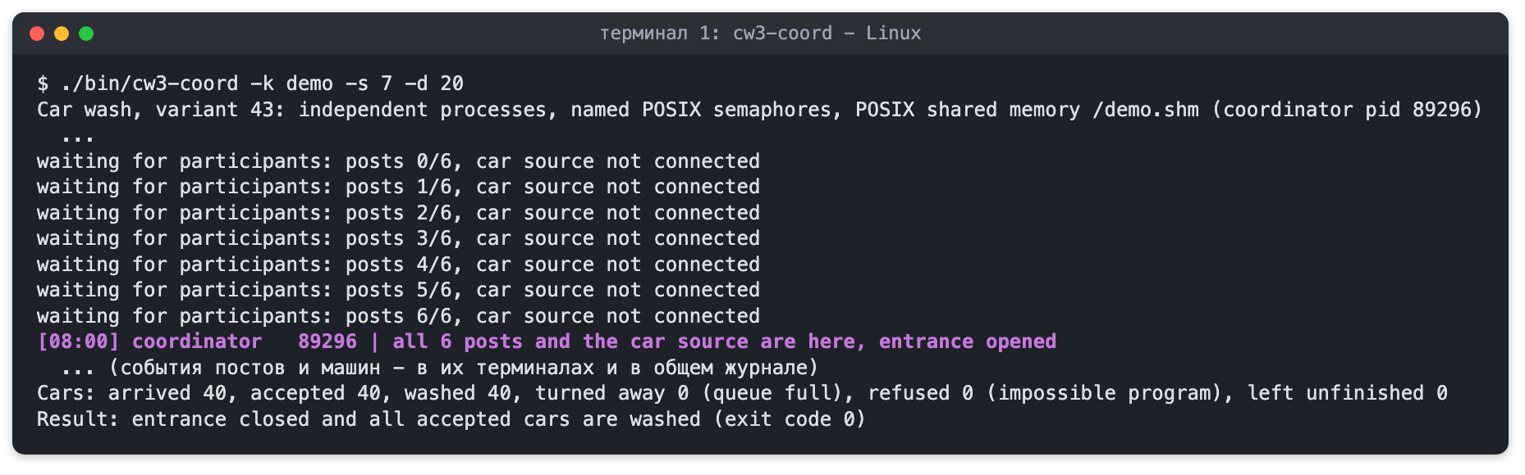
Рисунок 3 - cw3: координатор ждёт участников
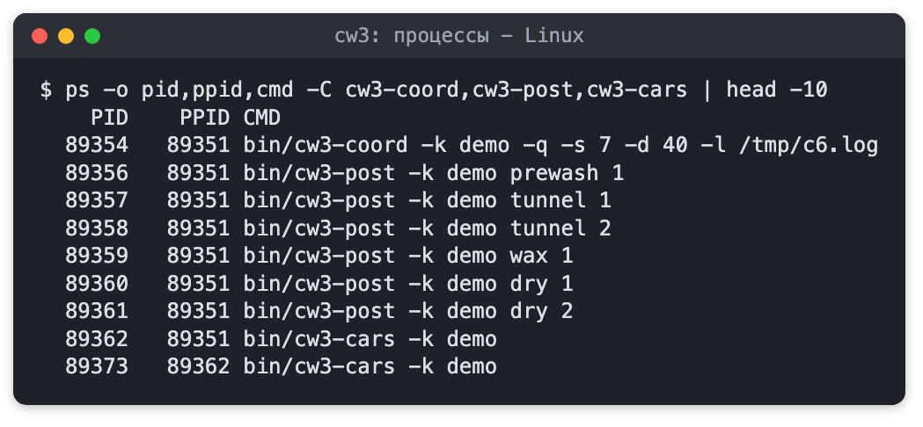
Рисунок 4 - cw3: процессы запущены независимо (scripts/run3.sh)
События идут в терминал каждого участника и общий журнал, открытый с O_APPEND. Всю ленту смотрю через tail -f carwash.log, scripts/run3.sh запускает всех в одном терминале
Ctrl+C у любого участника ставит stop и будит координатора. Тот будит остальных, ждёт снятия регистрации до 5 секунд и удаляет ресурсы
Второй координатор с тем же ключом получает отказ. Если прежний был убит, старые объекты удаляются при следующем запуске

5. cw4: независимые процессы и каналы
В cw4 разделяемой памяти нет, State хранит координатор. Участники пишут в FIFO /tmp/<key>/coord, ответы получают в /tmp/<key>/p<pid>
Сообщение занимает 32 байта, меньше PIPE_BUF: 512 байт на macOS и 4096 на Linux. Поэтому записи разных процессов не смешиваются
Координатор читает сообщения по одному и меняет State общими функциями модели. Мьютекс не нужен, состояние меняет один процесс
Пост получает SERVE, выбирает длительность, отправляет OPSTART и OPEND. После FREE может отправить BREAK и REPAIR, затем IDLE
Машина отправляет ARRIVE, BLOCKED, MOVE и LEAVE, ждёт DONE. Семафор /<key>.q<s> считает места в накопителе, /<key>.open открывает въезд (рис. 5, 6)
Если накопитель полон, машина ждёт на семафоре и занимает пост, как в cw1-cw3
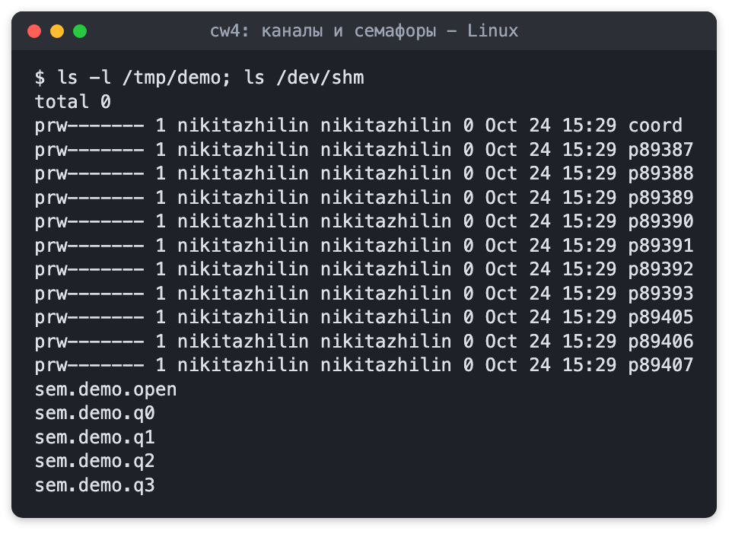
Рисунок 5 - cw4: каналы участников и семафоры
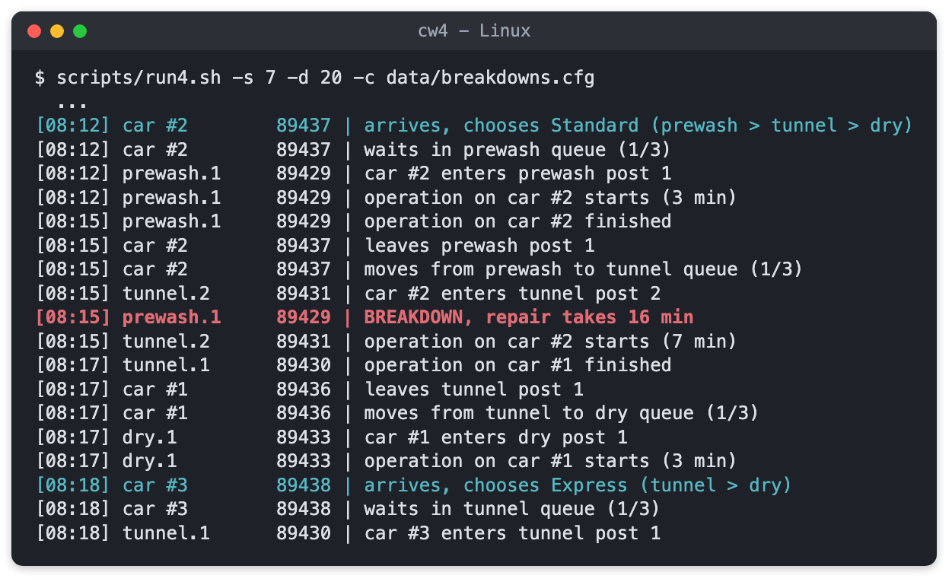
Рисунок 6 - cw4: лента с поломкой (data/breakdowns.cfg)
Если координатор пропал, участник получает конец файла в своём канале и выходит. По Ctrl+C отправляет координатору INTERRUPT
Координатор рассылает STOP, будит ожидающих на семафорах и ждёт BYE. Затем удаляет каналы, каталог и семафоры

6. Интерфейс
Для ввода и вывода использую open, read, write, dprintf, isatty. Событие записывается целой строкой: время модели, участник, PID и действие (рис. 7)
В терминале события выделены цветом, в carwash.log идут без цвета. В конце в журнале остаются итоги (рис. 8)
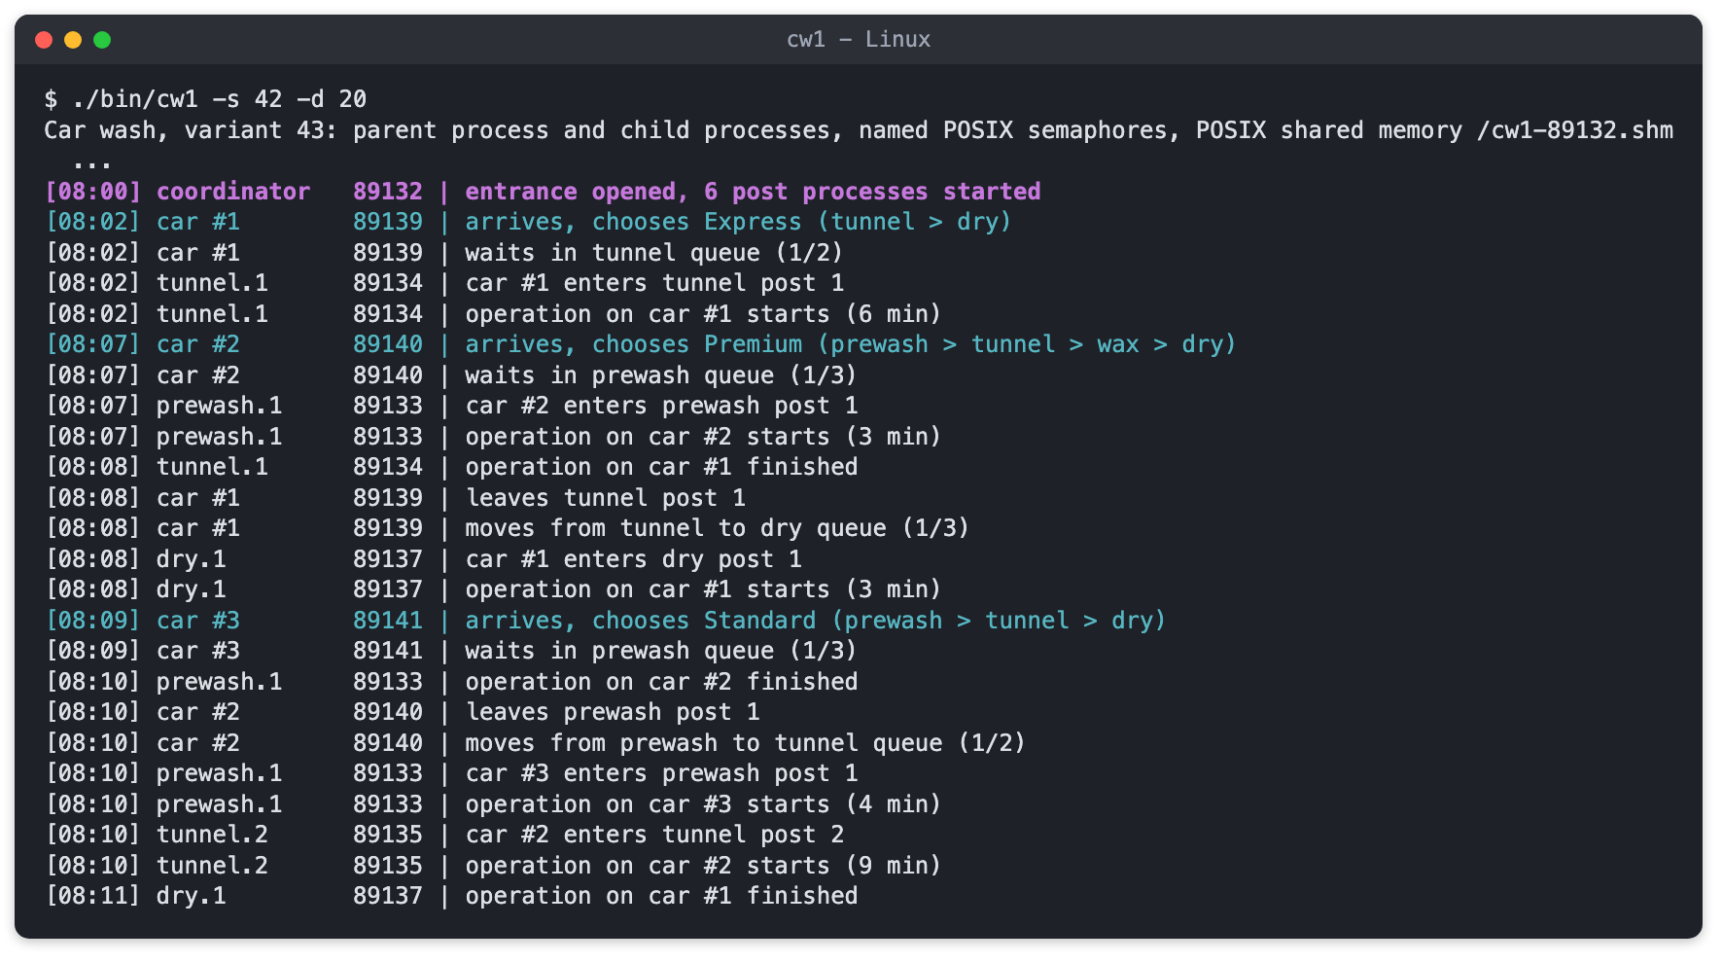
Рисунок 7 - Начало обычного дня, cw1
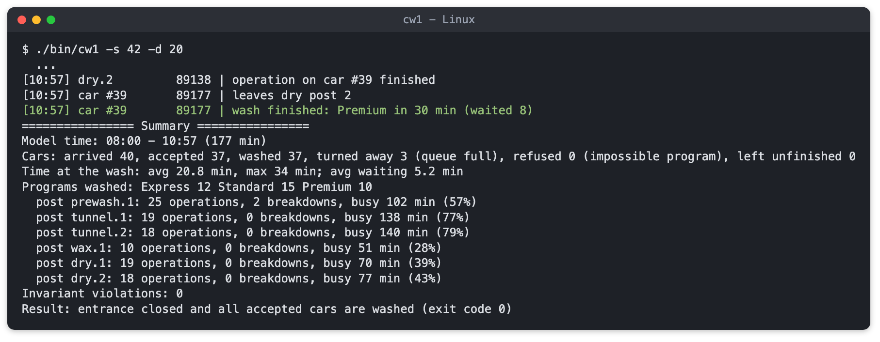
Рисунок 8 - Итоги дня
На рис. 9 час пик, машина ждёт на посту, въезд отказывает. На рис. 10 ожидание сушки без накопителя и отказ программе, для которой нет постов
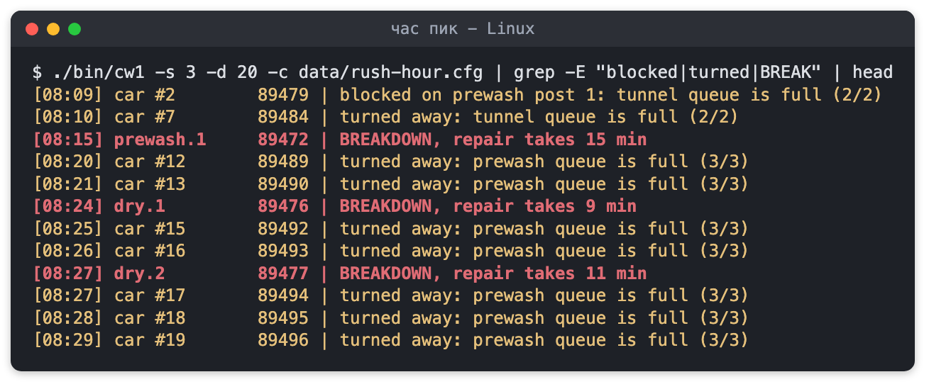
Рисунок 9 - Час пик: машина стоит на посту, въезд отказывает
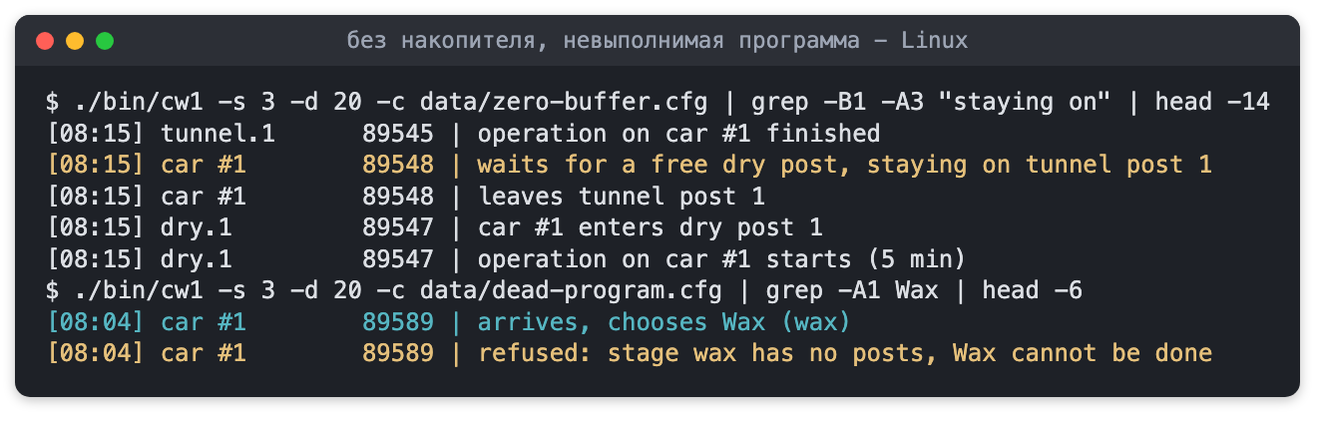
Рисунок 10 - Сушка без накопителя и программа через стадию без постов

7. Запуск и завершение
Сборка: make из carwash-ipc. Ключи: -c конфиг, -s seed, -d мс на минуту модели, -l журнал, -u без конца дня, -q события только в журнал, -k ключ cw3 и cw4
Пост запускается как cw3-post -k KEY СТАДИЯ НОМЕР, источник как cw3-cars -k KEY. Для cw4 команды такие же, с префиксом cw4
scripts/run3.sh и scripts/run4.sh запускают всех участников по конфигу
SIGINT и SIGTERM любому участнику останавливают линию с итогами, код 3. SIGUSR1 выводит состояние, SIGUSR2 закрывает въезд и даёт домыть принятые машины, код 0 (рис. 11)
В cw4 SIGUSR1 и SIGUSR2 отправляются координатору. Обработчики только ставят флаги, без SA_RESTART, флаги проверяются на каждом витке ожидания
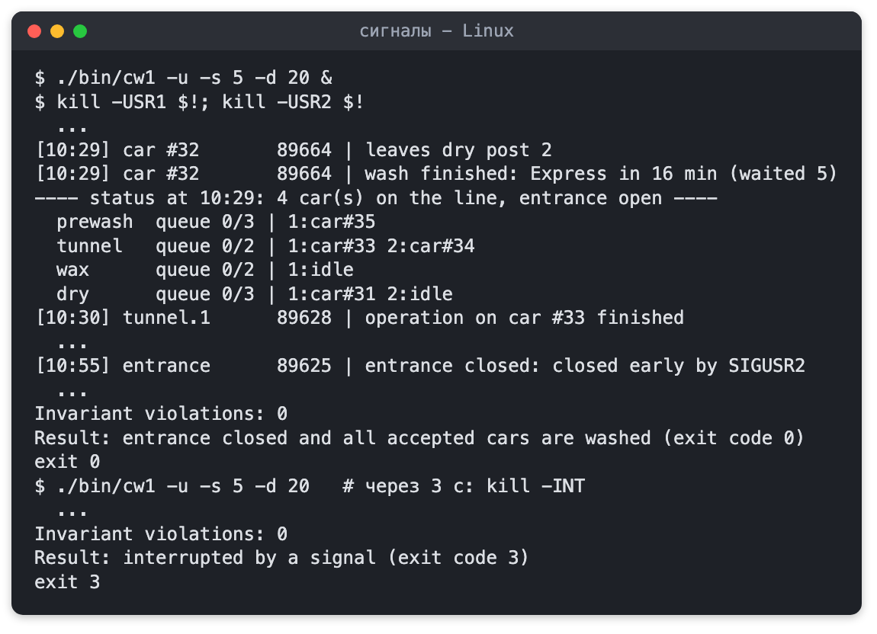
Рисунок 11 - SIGUSR1, SIGUSR2 и SIGINT
Таблица 3 - Варианты завершения
Как | Когда | Код | Пример
нормально | въезд закрыт (конец дня, N машин или SIGUSR2), все принятые уехали | 0 | -s 42
ошибка параметров | плохой файл, ключ или маршрут против линии | 1 | -c data/bad-route.cfg
обслужить нельзя | все программы проходят через стадию без постов | 2 | -c data/impossible.cfg
прерывание | SIGINT или SIGTERM любому участнику | 3 | -u, потом Ctrl+C
нарушен инвариант | проверка I1-I5 не прошла | 4 | -
нет ресурсов | не создались сегмент, семафор, канал или процесс; ключ занят | 5 | cw2 на macOS
В data/dead-program.cfg не выполнима только часть программ. Выбравшие их машины получают отказ, остальные моются как обычно
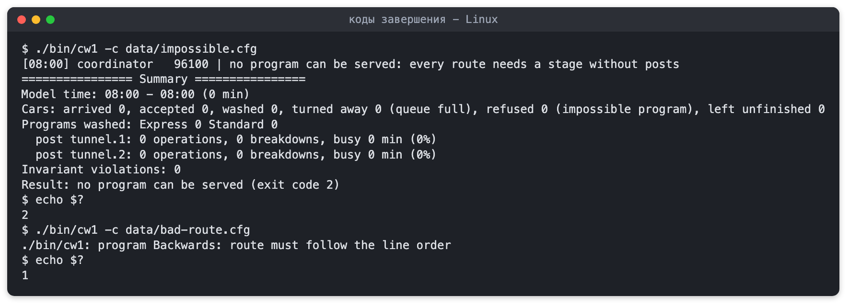
Рисунок 12 - Коды 2 и 1

8. Проверки и тесты
StCheck проверяет I1-I5 при каждом изменении State. Нарушение появляется в ленте и даёт код 4, в обычных прогонах нарушений нет
tests/run_tests.sh проверяет четыре программы на 10 сценариях из data/: код выхода, отсутствие нарушений и завершение мойки всех принятых машин
tests/ipc_left.c проверяет удаление памяти, семафоров и каналов. Ей же можно очистить объекты после kill -9
Отдельно проверяются SIGUSR1, SIGUSR2, SIGINT, Ctrl+C одному посту и отказ второму координатору с тем же ключом
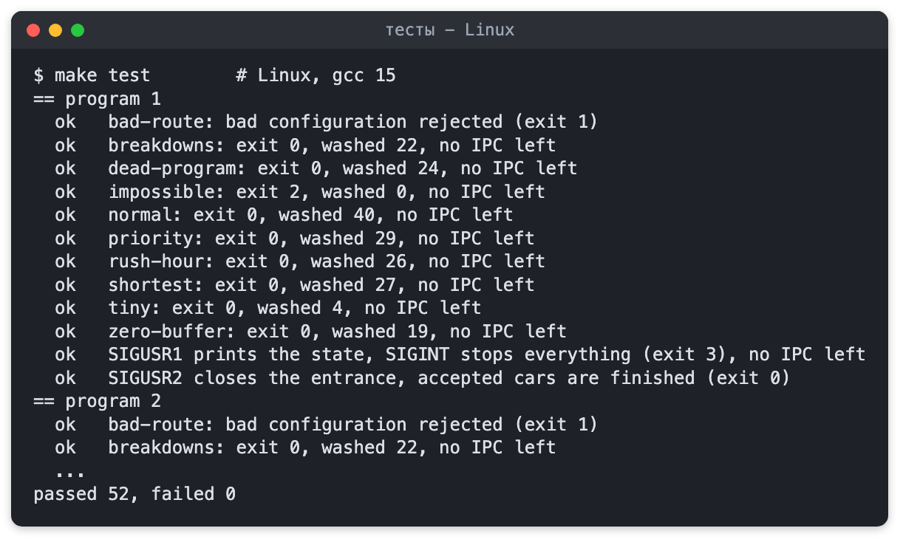
Рисунок 13 - Тесты на Linux
Таблица 4 - Результаты тестов
Где | Сборка | Результат
Linux | gcc 15, -Wall -Wextra -Wpedantic | 52 из 52, без предупреждений
Linux | clang 21 | собирается без предупреждений
Linux | gcc 15 + ASan + UBSan (make asan) | 52 из 52
macOS | Apple clang 21 | 41 из 41 (cw2 только проверка сообщения ENOSYS)
Нашёл ошибку: флаг SIGINT проверялся только после EINTR. Сигнал во время fork мог остаться без реакции, теперь проверяю флаг на каждом витке ожидания
Ещё фоновый bash-скрипт может наследовать игнорирование SIGINT. Поэтому тест отправляет сигнал координатору, как Ctrl+C в терминале

9. Результаты
При одном seed порядок событий может отличаться, процессы работают параллельно по реальным часам. На Linux сравнил 2 сценария и 10 seed, все 80 прогонов завершились с кодом 0, без нарушений
В таблице 5 среднее и 95 % доверительный интервал
Таблица 5 - Четыре программы на одинаковых сценариях (Linux, -d 5, seed 1-10)
Сценарий | Программа | Вымыто | Уехало от полного въезда | Время на мойке, мин | Из них ожидание, мин
normal | cw1 | 39,0 ± 0,7 | 1,0 ± 0,7 | 18,2 ± 1,3 | 3,6 ± 1,1
normal | cw2 | 38,8 ± 0,8 | 1,2 ± 0,8 | 18,2 ± 1,3 | 3,6 ± 1,0
normal | cw3 | 39,1 ± 0,8 | 0,9 ± 0,8 | 18,0 ± 1,2 | 3,4 ± 0,9
normal | cw4 | 39,2 ± 0,6 | 0,8 ± 0,6 | 18,1 ± 1,3 | 3,6 ± 1,1
rush-hour | cw1 | 27,4 ± 1,3 | 32,6 ± 1,3 | 29,5 ± 0,6 | 14,5 ± 0,5
rush-hour | cw2 | 27,2 ± 1,3 | 32,8 ± 1,3 | 29,8 ± 0,6 | 14,7 ± 0,4
rush-hour | cw3 | 27,8 ± 1,3 | 32,2 ± 1,3 | 29,4 ± 0,8 | 14,5 ± 0,7
rush-hour | cw4 | 27,8 ± 1,4 | 32,2 ± 1,4 | 29,4 ± 0,6 | 14,5 ± 0,4
Результаты четырёх программ близки. В обычный день моются около 39 из 40 машин, на мойке проводят около 18 минут, из них 3-4 ждут
Тоннель загружен сильнее остальных: на рис. 8 занят 77-79 % времени. В час пик приезжает 60 машин с интервалом 1-2 минуты, больше половины не попадает на мойку
Ожидание растёт до 14-15 минут. Накопители не переполняются
С разделяемой памятью проще, но каждый доступ нужно защищать мьютексом. В cw4 мьютекс не нужен, зато все действия идут сообщениями через координатора
В cw2 семафоры лежат в сегменте, отдельных именованных объектов нет. Но нужен sem_init между процессами, на macOS его нет

10. Заключение
Сделал четыре варианта: два с родителем и детьми, два с независимым запуском. Во всех сохранены условия варианта 43, сигналы, журнал, статистика и тесты

